27 апреля – 1 мая
Тема урока: «Жанр инструментального концерта в музыке А. Вивальди, И. С. Баха, Э. Н. Артемьева».
Ребята, здравствуйте! У нас с вами урок музыки.
Сегодня мы узнаем о характерных особенностях инструментального жанра «концерт» в творчестве великих композиторов.
Приступаем к изучению нового материала.
- Посмотрите видеоурок : http://resh.in.edu.ru/subject/lesson/6951/main/570110/
Если у вас не получилось посмотреть видеоурок, то изучите предложенный теоретический материал, который находится после задания.
Зачетных работ по музыке на этой неделе нет.

Теоретический материал

Инструментальный концерт
В общепринятом понимании слово концерт – это публичное исполнение музыкальных произведений, независимо от жанров, направлений, количества исполнителей, по заранее объявленной программе. Бывают также концерты эстрадные, хореографические, литературные.
Но слово концерт имеет и другое значение. Какое – мы узнаем сегодня!
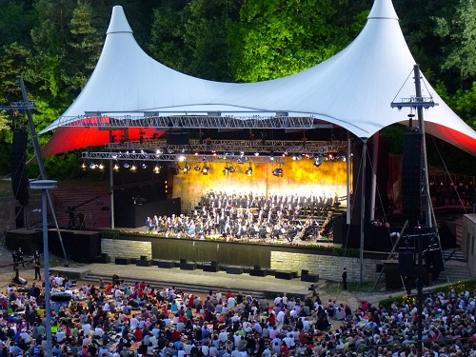

Концерт (в переводе с латинского – состязание) – музыкальный жанр, в основе которого лежит противопоставление солиста (или солистов) всему оркестру. Впервые слово «концерт» было применено в XVI веке в Италии. К началу XVIII века существовало два типа концерта. В концертах первого типа небольшая группа инструментов противопоставлялась большей группе. Такие концерты назывались кончерто гроссо. Автором концертов такого типа является итальянский композитор Арканджело Корелли (1653-1713).

Второй тип инструментального концерта – для солирующего инструмента с оркестром. Он состоял из трёх частей. Первая, быстрая, почти всегда имела форму рондо. Вторая – медленная, сочинялась в свободной форме. В третьей части – финале, композиторы часто возвращались к форме рондо. Антонио Вивальди (1678-1741), один из самых знаменитых и плодовитых композиторов итальянского барокко, написал около 500 сольных инструментальных концертов.

Вершиной творчества Антонио Вивальди являются четыре концерта для скрипки со струнным оркестром («Зима», «Весна», «Лето», «Осень»). Они объединены в один цикл «Времена года». Содержание каждого из концертов раскрывают сонеты, написанные самим композитором.

Сонет – это лирическое стихотворение из 14 строк.
В XIX веке соединение музыки со словом, с определённым сюжетом, стало основой программной музыки.
Программная музыка – это инструментальная музыка, имеющая название или литературный сюжет, раскрывающие содержание произведения.

Развитие жанра концерта продолжилось в XIX веке в творчестве Никколо Паганини, Роберта Шумана, Феликса Мендельсона, Иоганнеса Брамса, Макса Бруха и многих других композиторов.
На протяжении XVIII – XX веков были созданы концерты не только для инструментов струнно-смычковой группы симфонического оркестра, но и для деревянных и медных духовых инструментов. Основоположником инструментального концерта в России является Пётр Ильич Чайковский. Вслед за ним к жанру концерта обращаются С. В. Рахманинов, С. С. Прокофьев, Д. Д. Шостакович, И. Ф. Стравинский и другие.

Немецкий композитор Иоганн Себастьян Бах (1685-1750) – современник Антонио Вивальди. Он никогда не покидал пределов своей Родины, но среди его произведений есть «Итальянский концерт», написанный для клавира.

В XVII – XVIII веках в Германии клавиром называли все клавишные инструменты: клавикорд, клавесин, фортепиано. Бах использовал опыт итальянских мастеров сольного скрипичного концерта и характерные приемы развития: трёхчастное строение и ладовый контраст (мажор-минор-мажор).

Мечтательность и богатое воображение отличало и наших предков.

Загадочное высокое небо издревле влекло к себе русского человека. И свои мечты о полётах он воплощал в сказочных образах летящей в ступе Бабы-Яги, Ивана-царевича на ковре самолёте, героя в сапогах скороходах или на Коньке-горбунке. Время неумолимо двигалось вперёд, на смену героям русских народных сказок пришли герои писателей-фантастов, летающие на другие планеты.
В 1961 году сказочная мечта становится реальностью: в космос запускается космический корабль с человеком на борту. Им стал наш соотечественник Юрий Гагарин. Это событие не могло оставить равнодушным творцов искусства-писателей, художников и, конечно, композиторов.

Так какая же она, музыка космоса? Ещё до полёта человека в космос американский композитор XX века Чарльз Айвз написал оркестровую пьесу «Космический пейзаж».
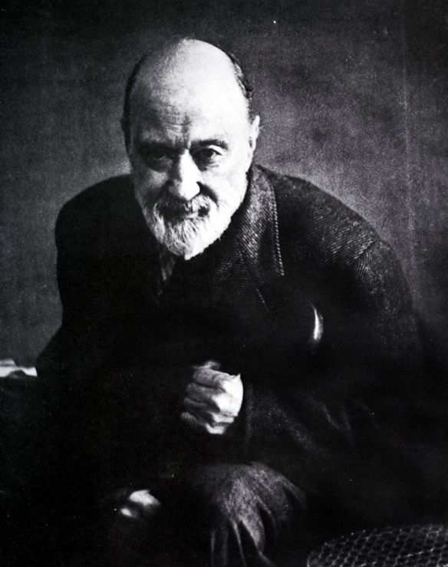

Исполняет её небольшой камерный оркестр, который условно можно поделить на три группы: струнные, «рисующие» образ неизвестной планеты, деревянно-духовые, создающие образ космонавтов-исследователей и труба с настойчивой вопросительной интонацией. Композитор не поставил точку. В заключительном варианте он назвал это сочинение: «Вопрос, оставшийся без ответа».

Русский учёный Михаил Васильевич Ломоносов сказал:

«Открылась бездна, звёзд полна;

Звеёздам числа нет – бездне дна…»

Космос – это бездна. Можно ли изучить бездну? Наверное, нет. Поэтому композитор оставил вопрос без ответа.

В наше время – век технического прогресса и развития компьютерных технологий – появляются новые электрические музыкальные инструменты –синтезаторы, акустические возможности которого уникальны. Они расширяют выразительные возможности музыки для создания образов внеземных цивилизаций. Наш современник, композитор Эдуард Николаевич Артемьев, автор музыки к кинофильмам, создаёт в своих произведениях образы Вселенной.
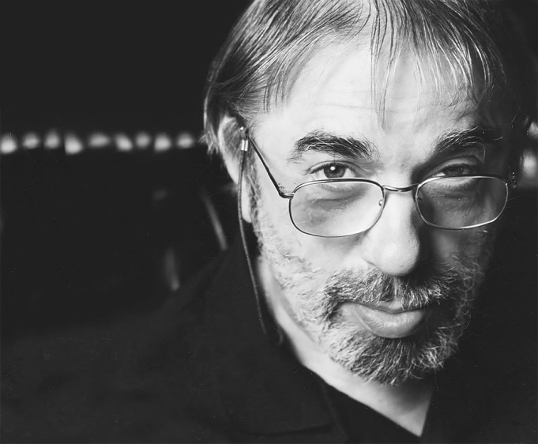
Одно из его произведений, написанных для синтезатора – «Мозаика», что в переводе с латинского означает «Посвящённое Музам».

В изобразительном искусстве мозаика – это изображение или орнамент, составленные из простейших цветовых элементов – кусочков разноцветных натуральных камней, стекла, керамики, дерева или других материалов.

«Мозаика» Эдуарда Артемьева написана для синтезатора – современного музыкального инструмента, возможности которого позволяют передать красочность, неповторимость и гармонию Вселенной.

Загадка гениальности до сих пор не разгадана. 1875 год подарил миру Микалоюса Константинаса Чюрлёниса, в творчестве которого нашли гениальное воплощение музыка, живопись и поэзия. «Я полечу в очень далёкие миры, в края вечной красоты, солнца, сказки, в зачарованную страну…», говорил композитор.

Изучая литовский фольклор, древнеиндийскую философию, черпая сюжеты из античной мифологии, он в своих произведениях выражал представление о мироздании, о состоянии человеческой души звуками, красками, словом. Картины его музыкальны, музыка – живописна. Переход от музыки к живописи уловить трудно. Они едины.

